DELO NA DALJAVO
Si se včeraj preveril v znanju o krogu in kotu?
Je šlo?
Rešitve nalog iz zvezka preveri s spodnjimi.
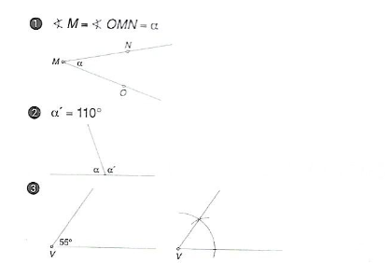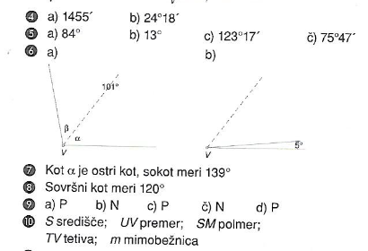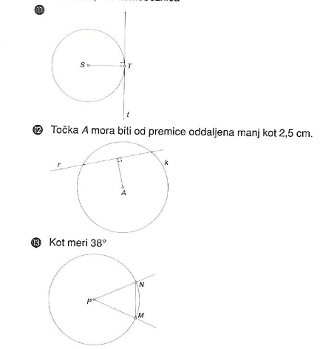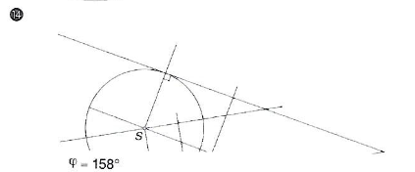

Če imaš kakšno vprašanje ga pošlji lidija.smej@os-velikapolana.si

